***Внеклассное мероприятие «Знатоки природы»***

***в 2 классах по окружающему миру провела молодой педагог,***

***учитель по окружающему миру Абасова Марям С от 22 апреля 2018г***

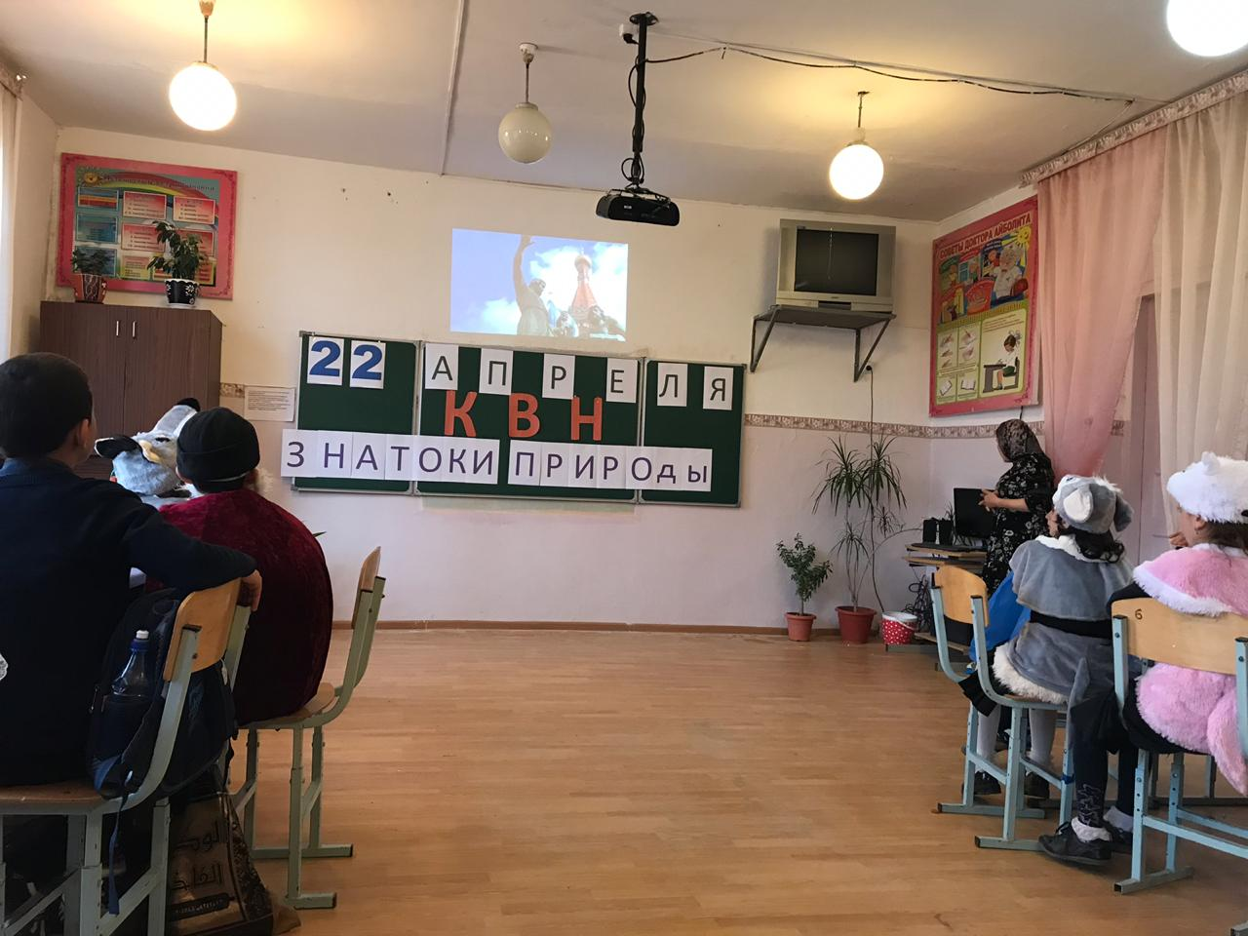

**Команды КВН «Радуга», «Зверята», «Пингвины», «Природа» 2 – е классы**

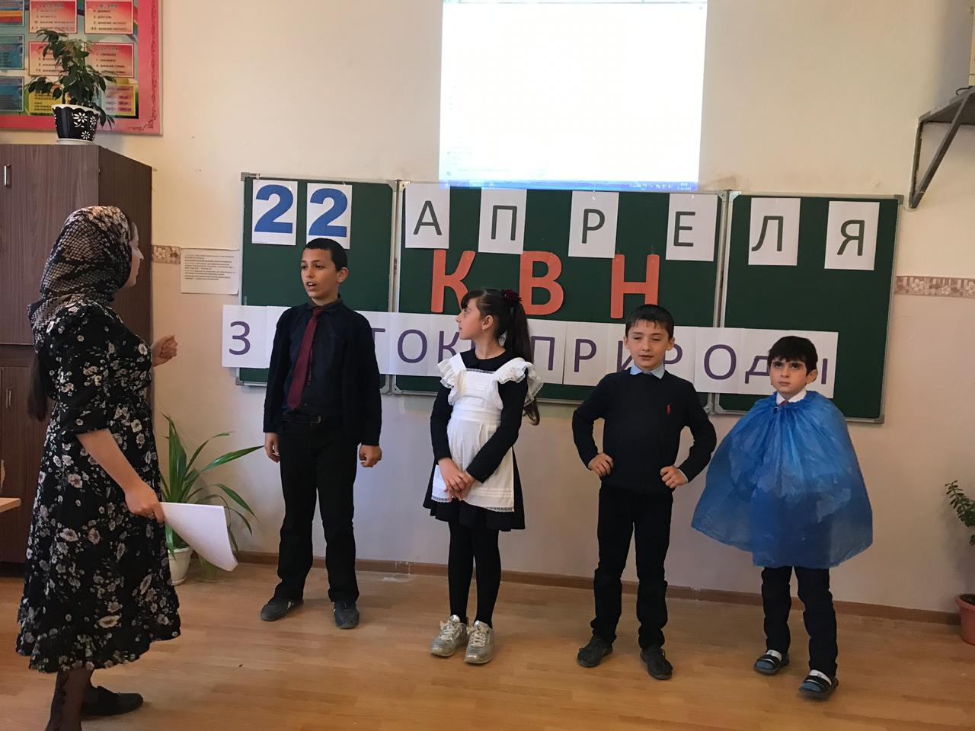

**Стихи о природе читают учащиеся 2 – х классов**

**Шабагиев, Абакарова, Гаджиев, Джамалдинов**

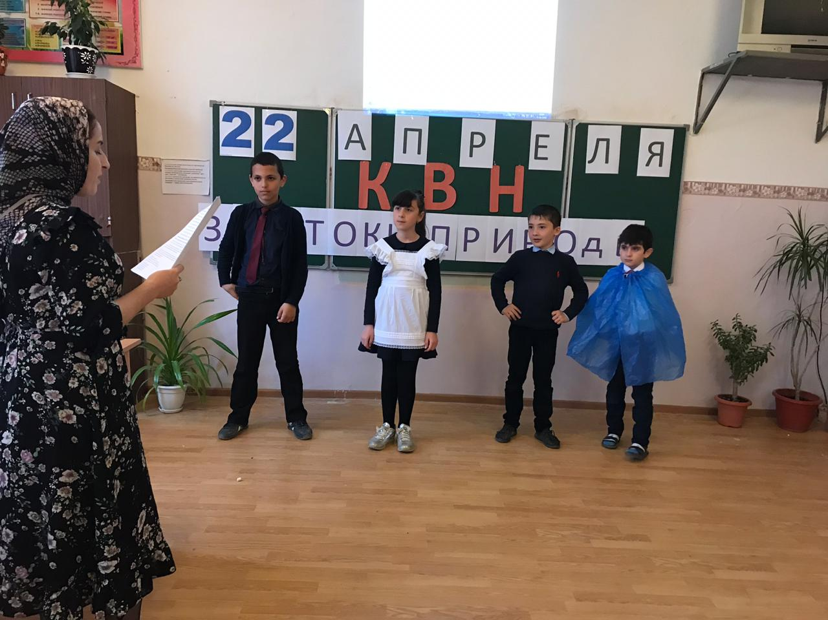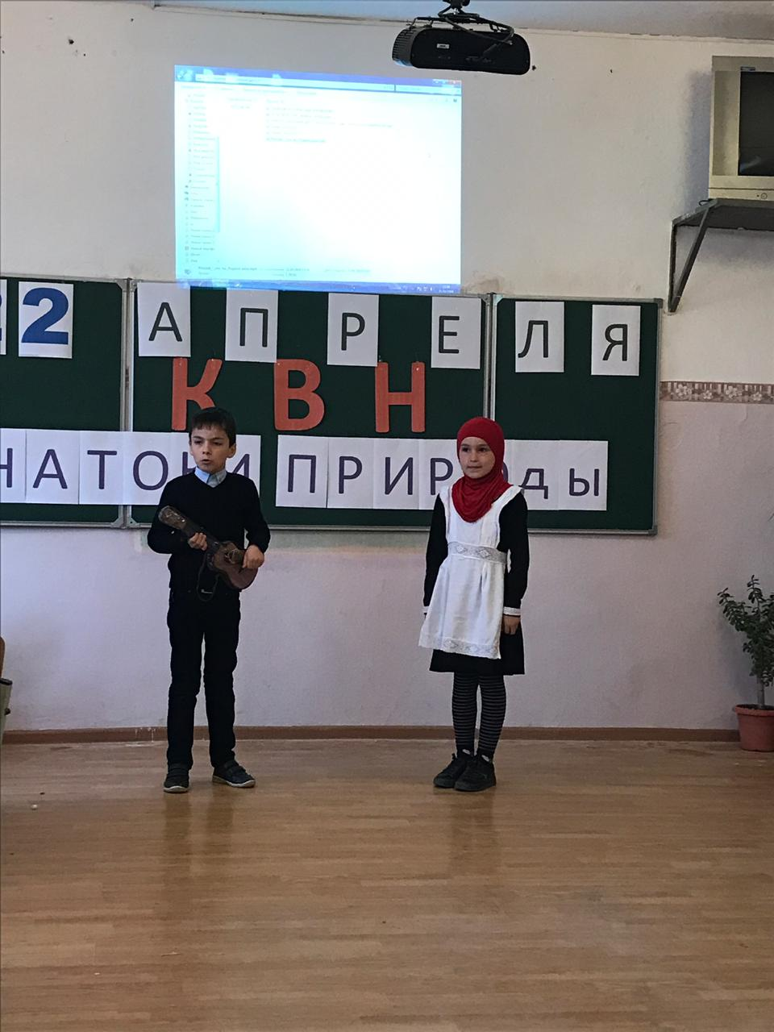

**Ученик 2 класса Ибрагимов поет песню о красоте природы**

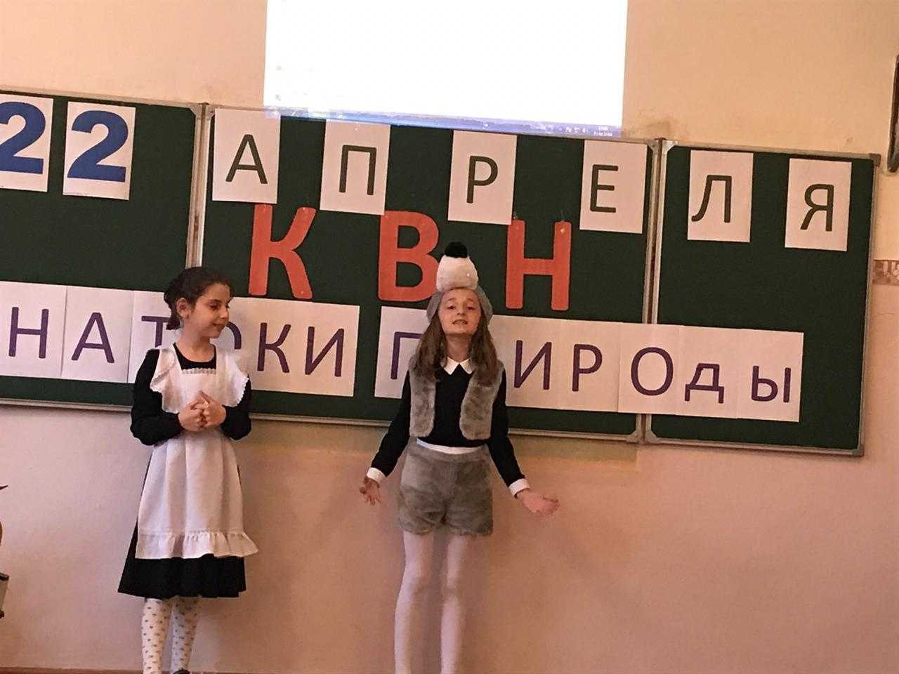

**Абдулаева Марям, ученица 2 В класса дает советы о бережном отношении людей к природе**

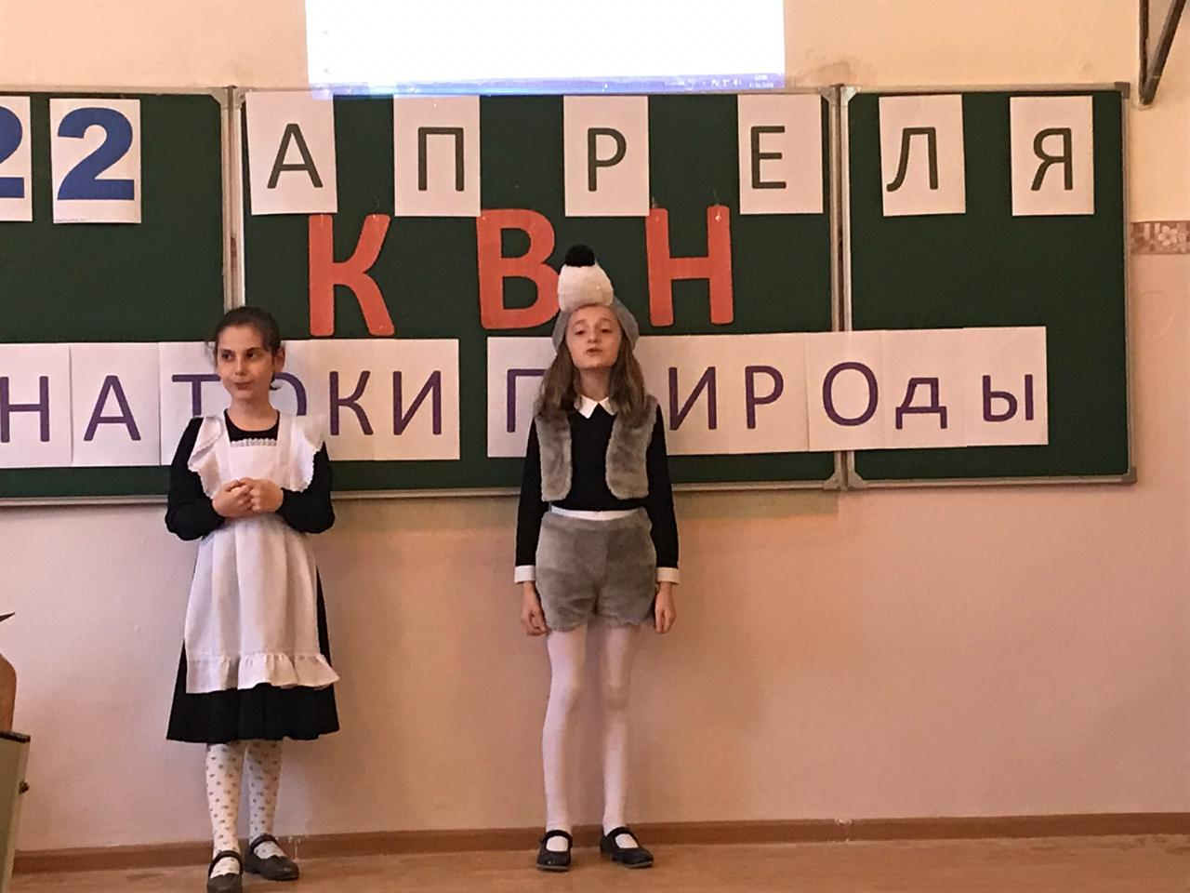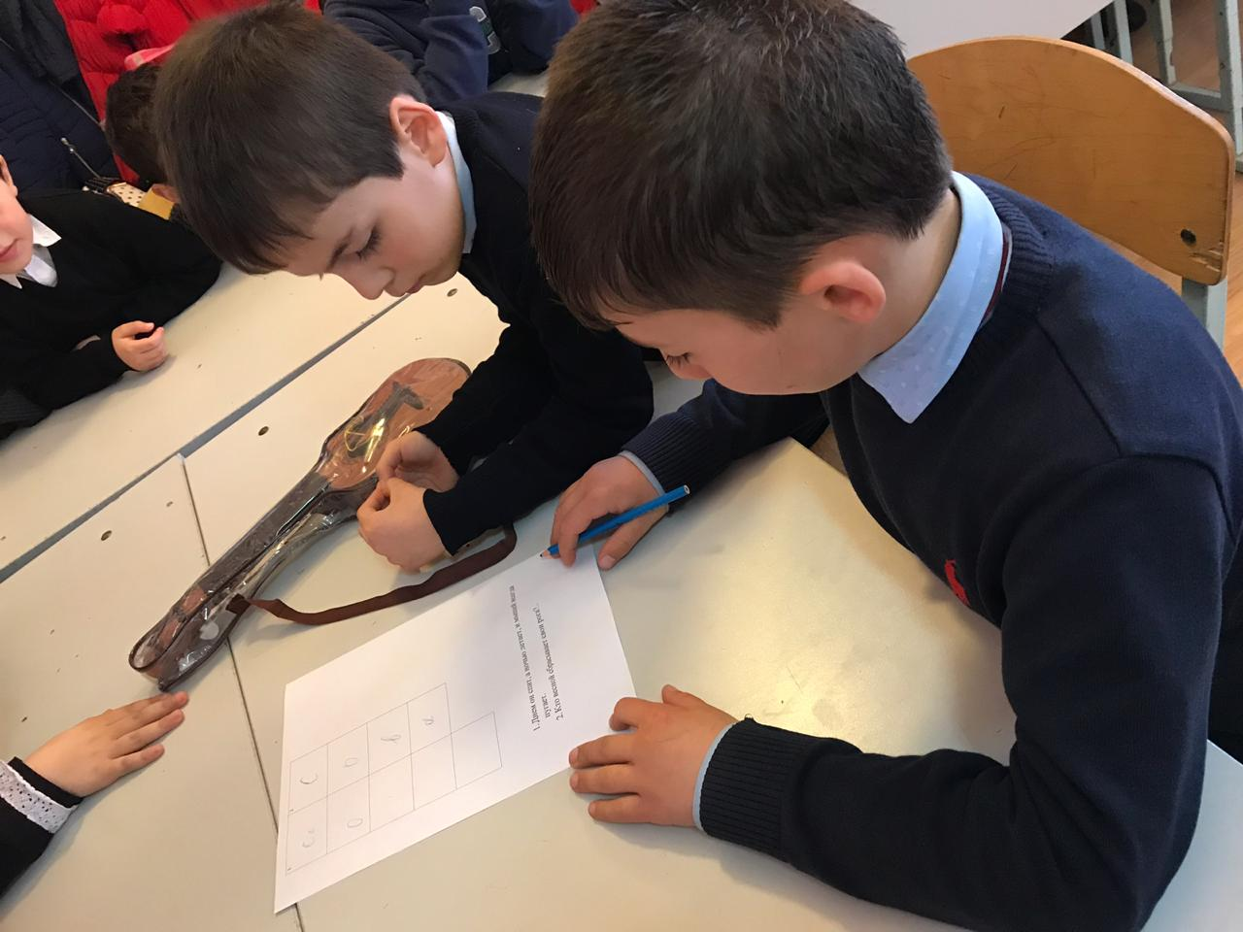

**Учащиеся команды «Зверята» составляют из слов характеристику природы**

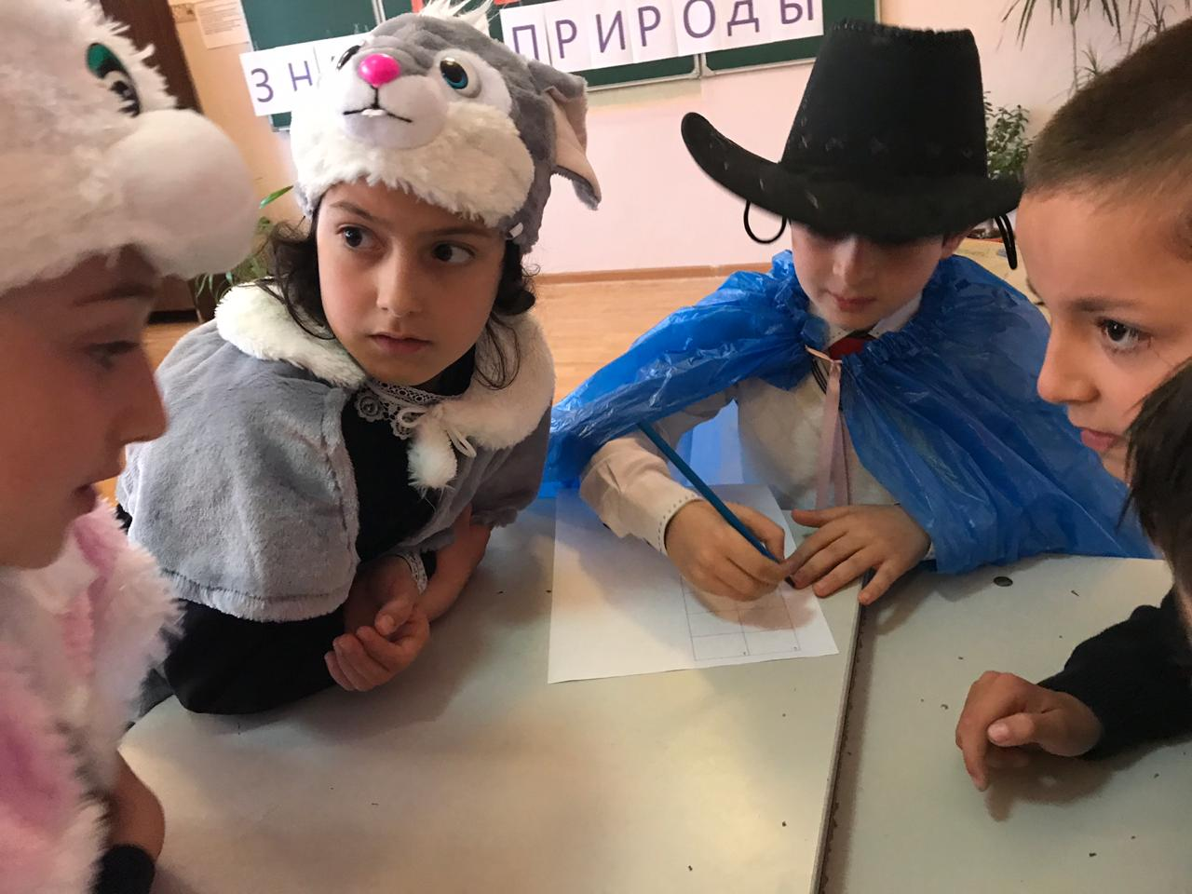 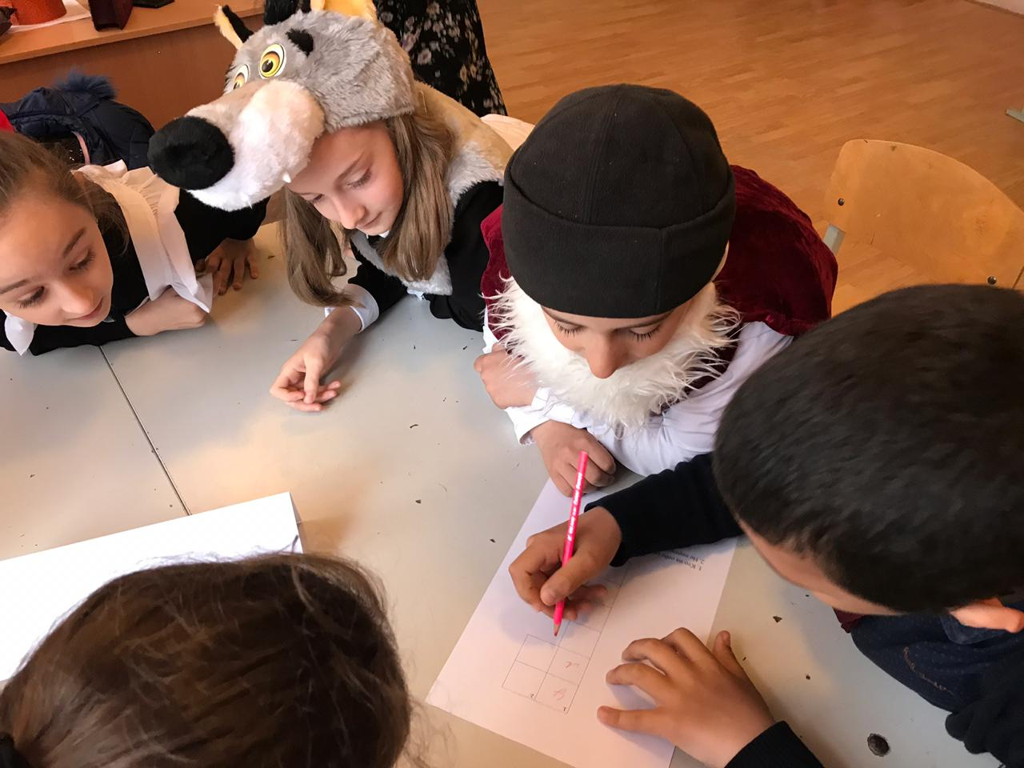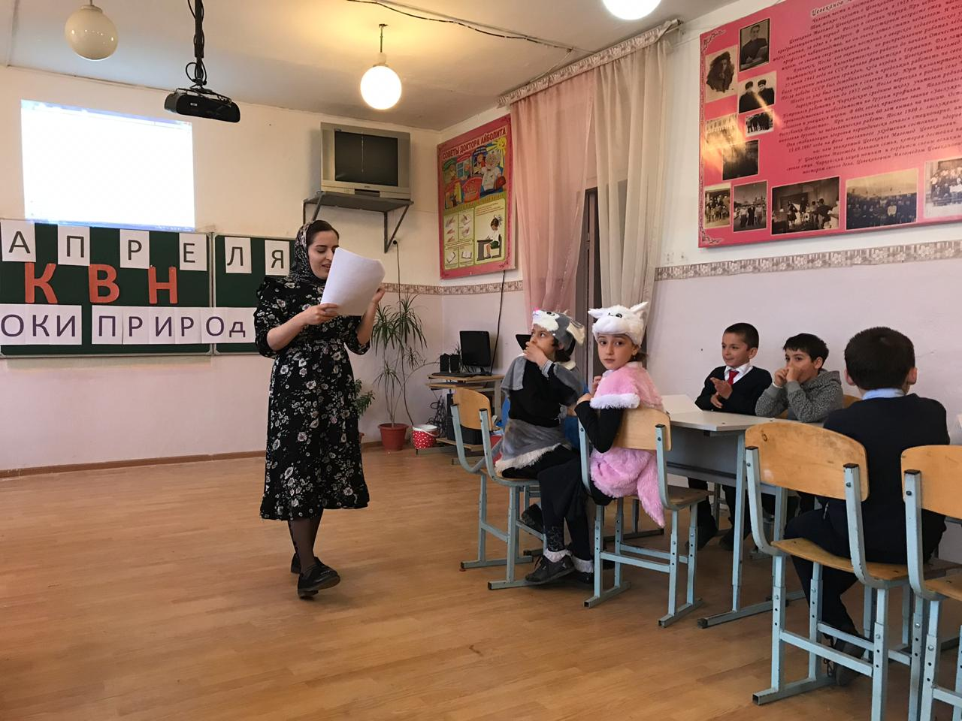 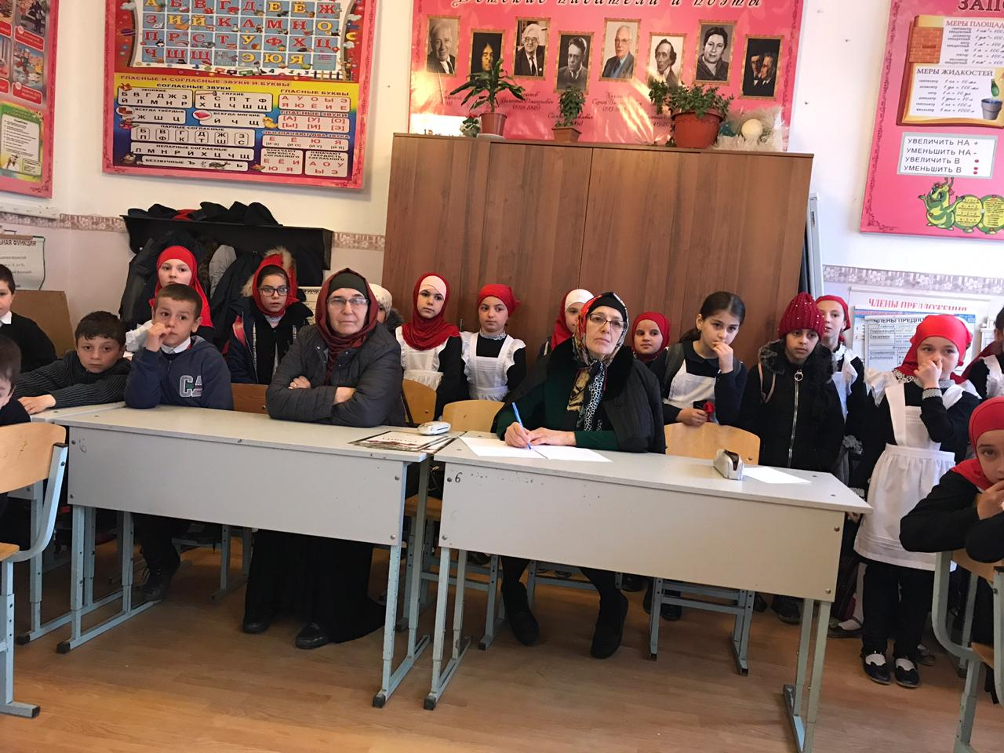

**Жюри отмечает каждый конкурс**

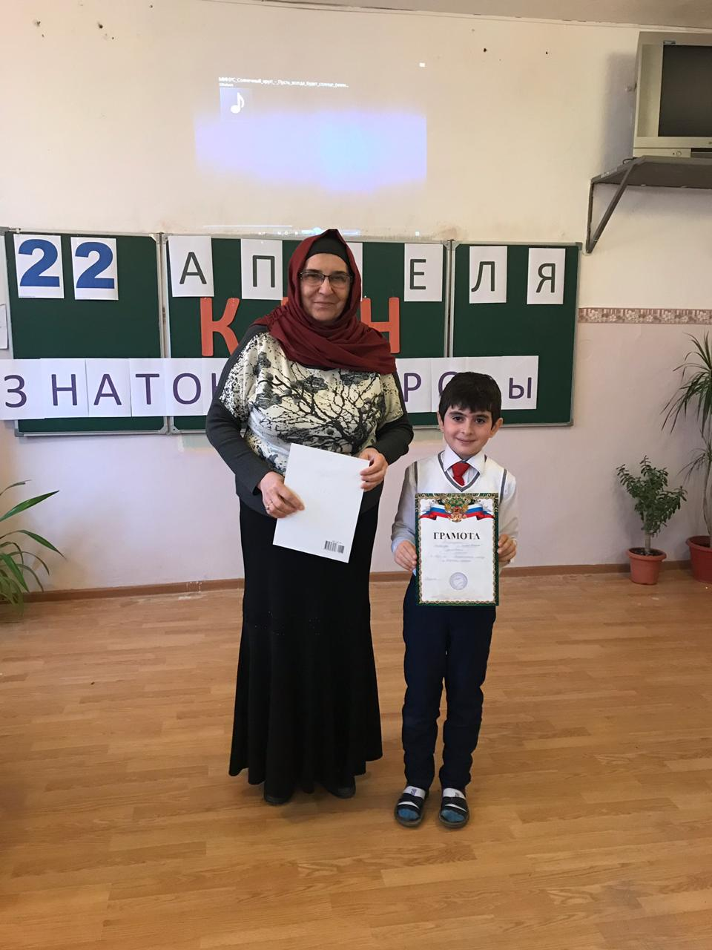**Подведение итогов конкурсов. Вручение грамот учащимся**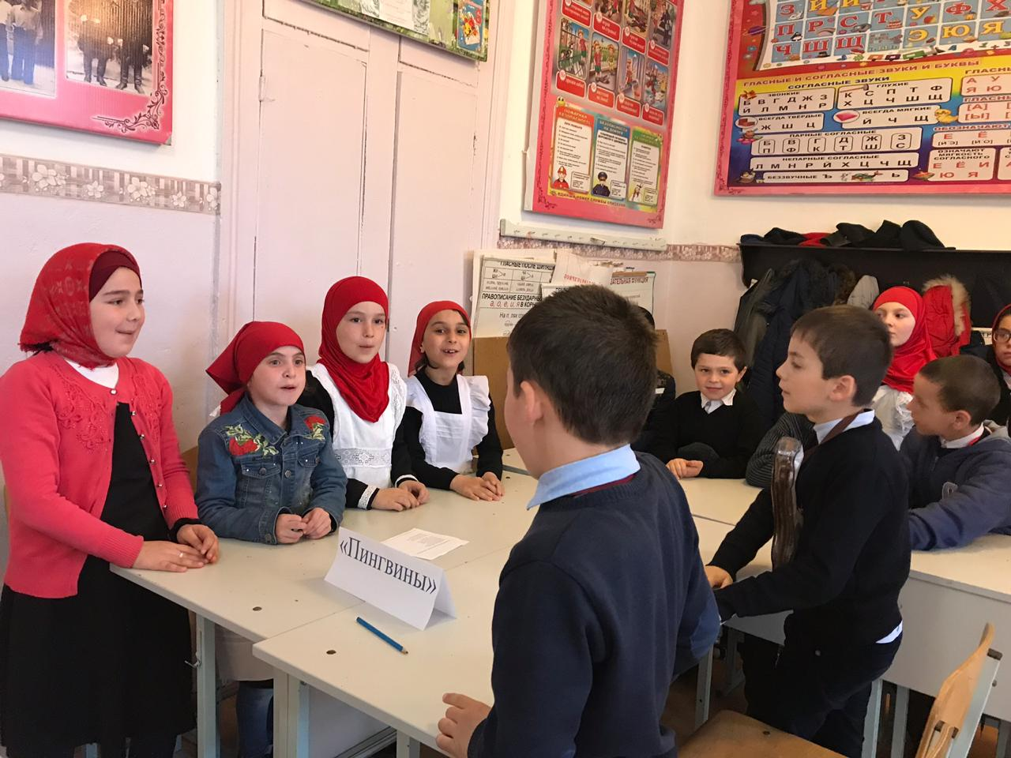

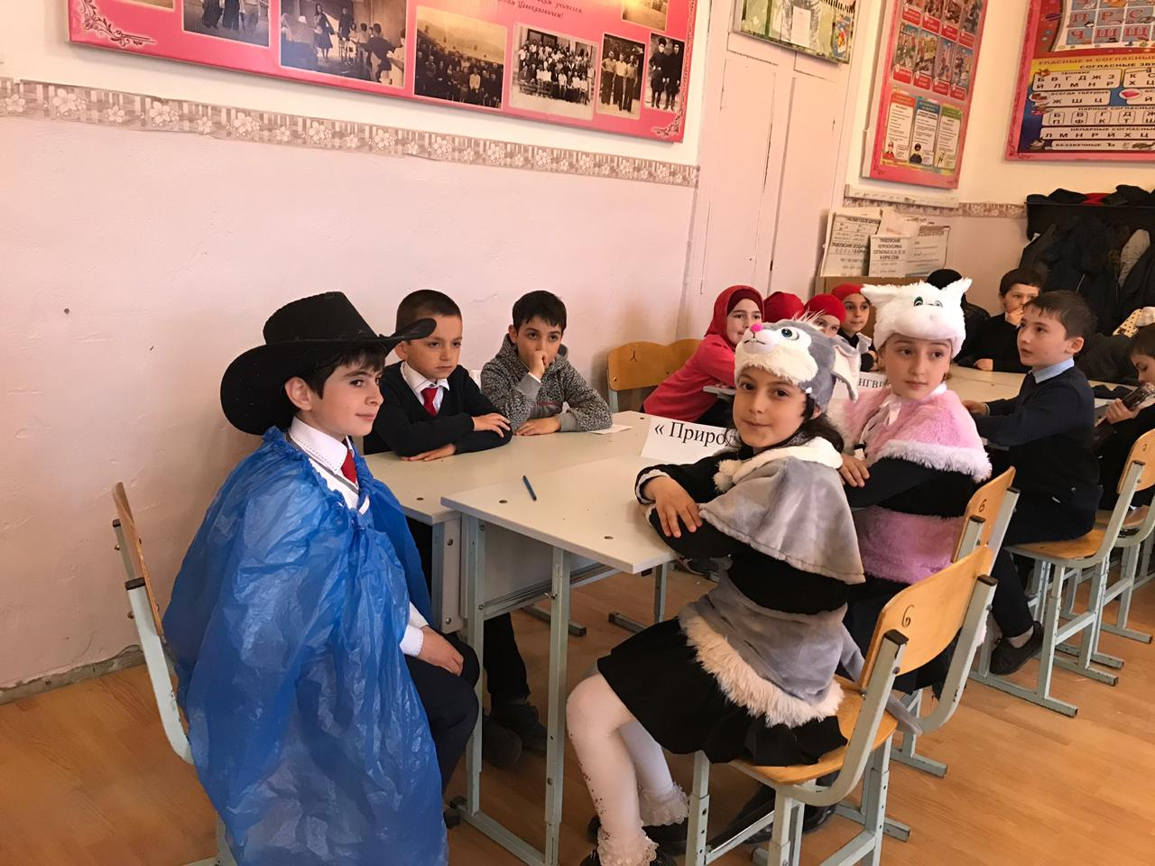

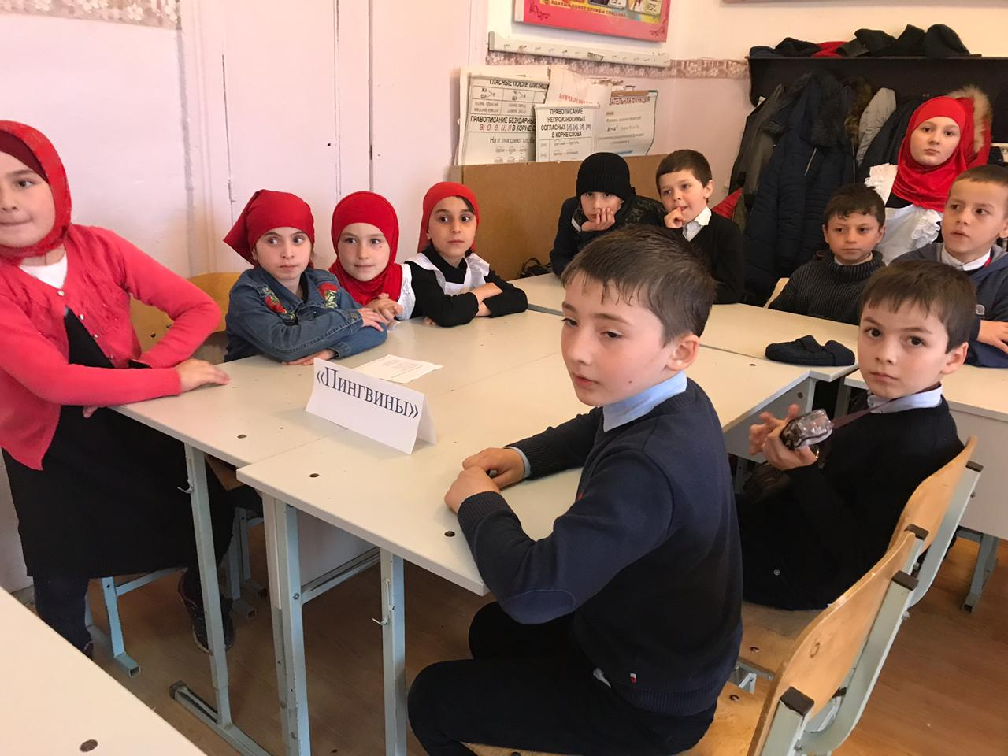

**Учащиеся слушают очередное задание учителя**

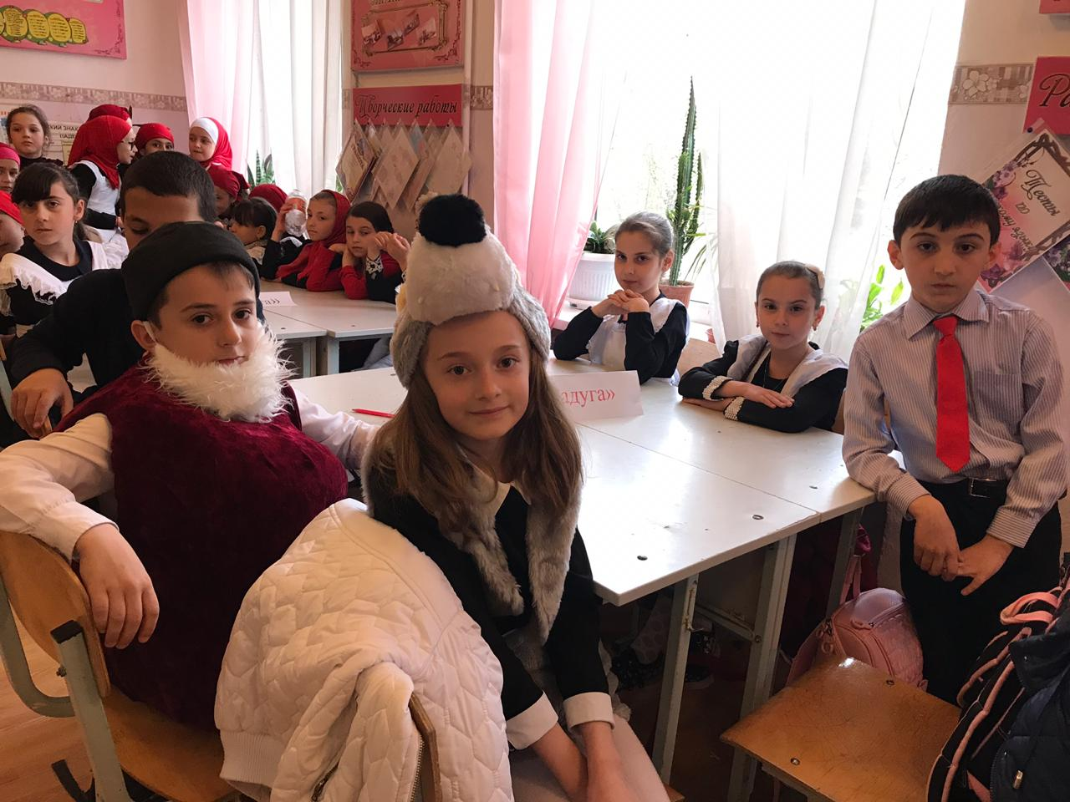

***Команда «Радуга» ожидают результаты конкурса***

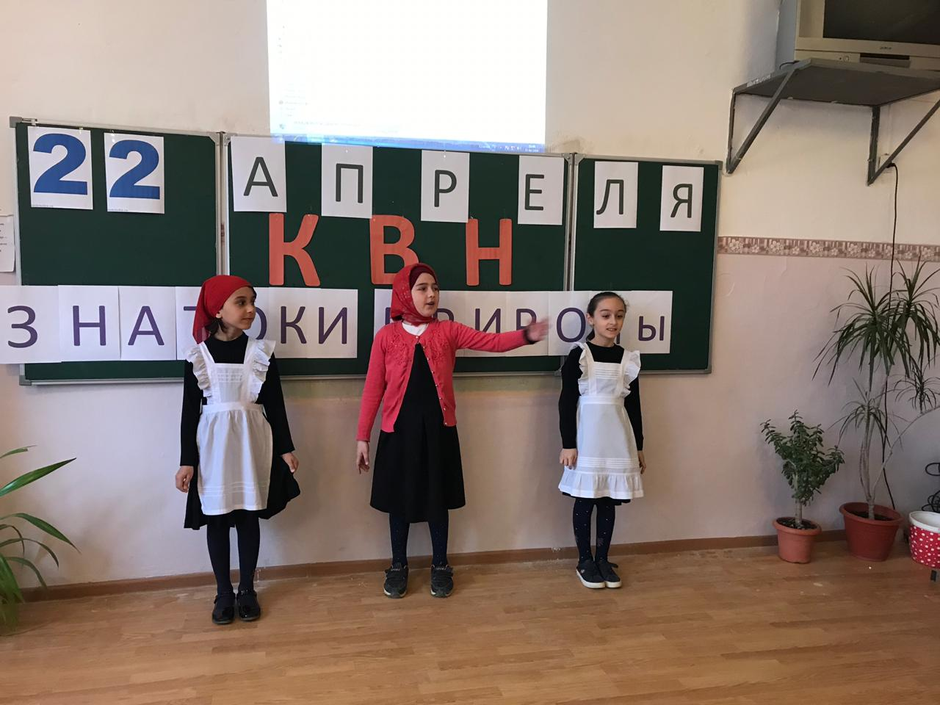

**Учащиеся 2 – х классов читают стихи о природе**

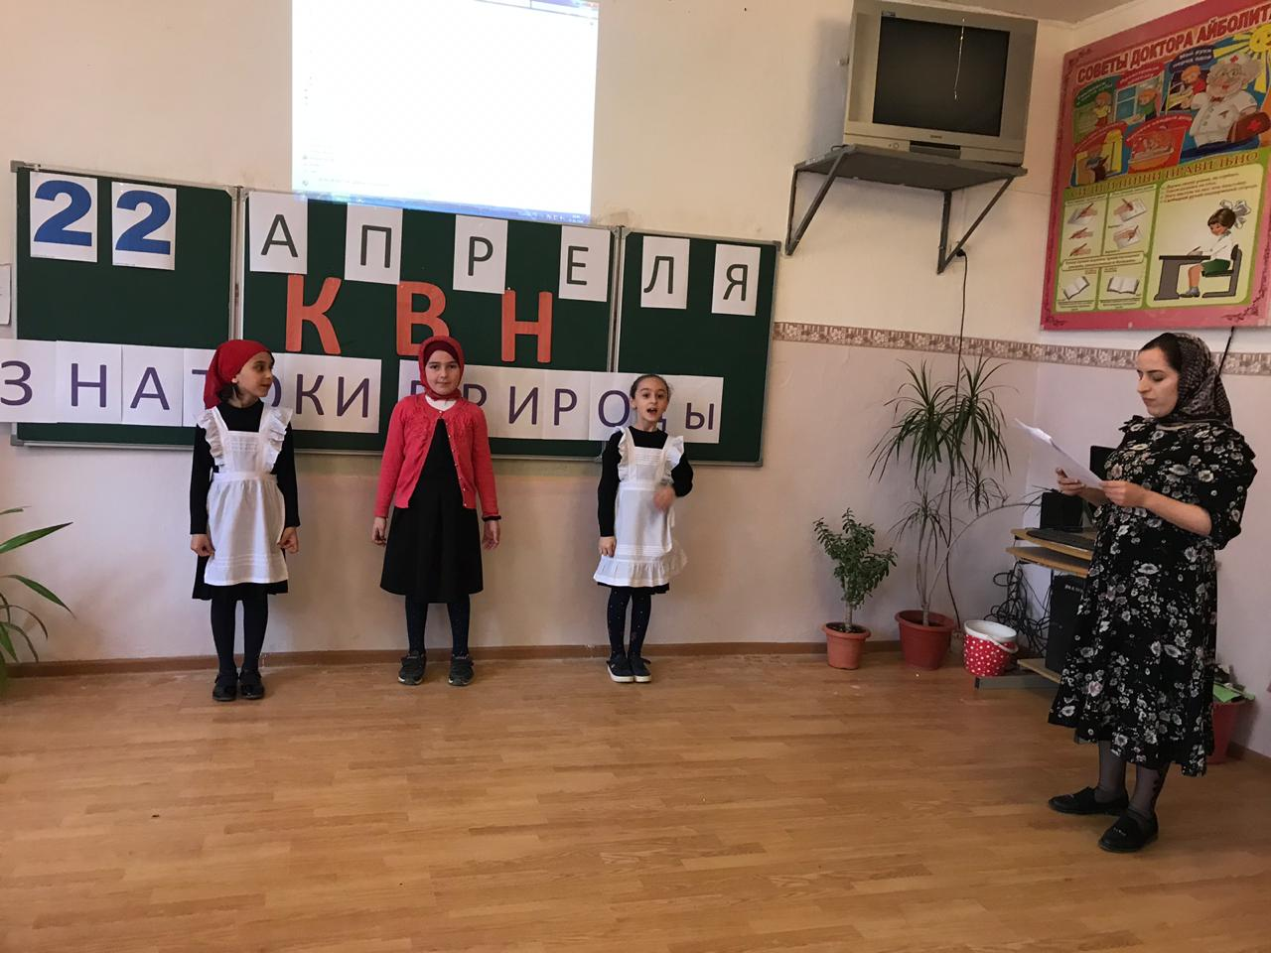

***Девочки задают вопросы командам***

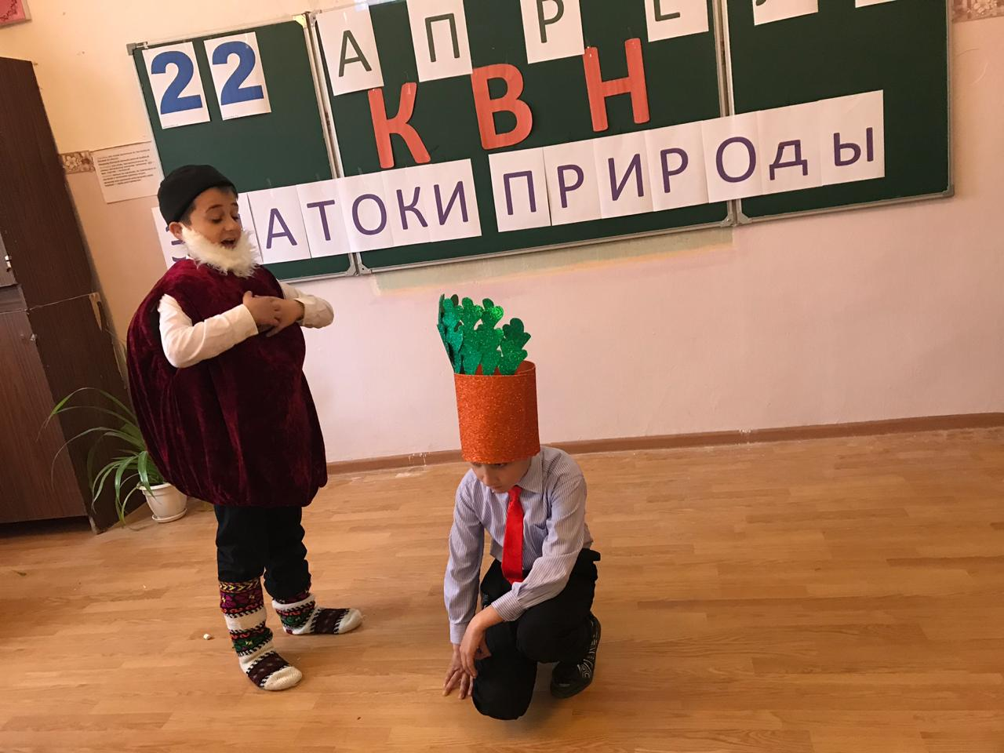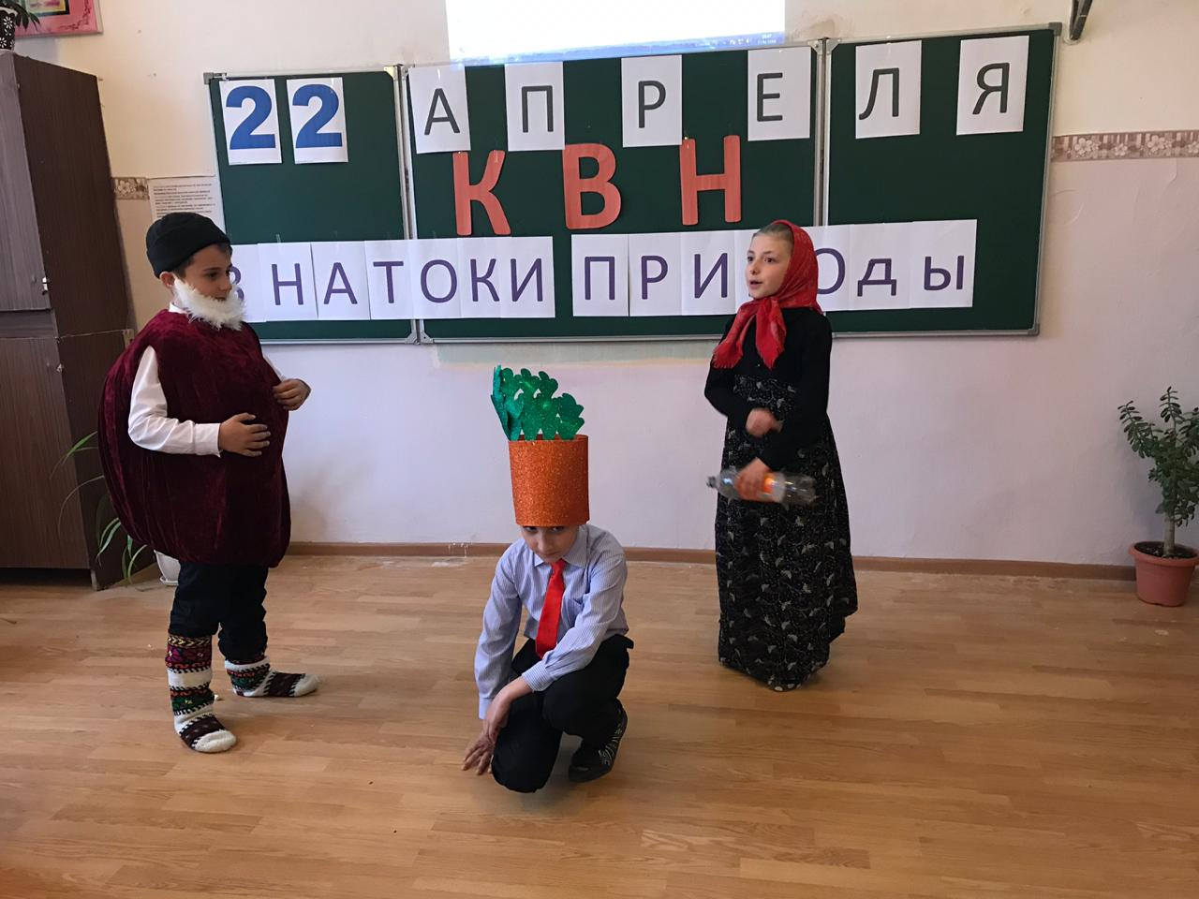

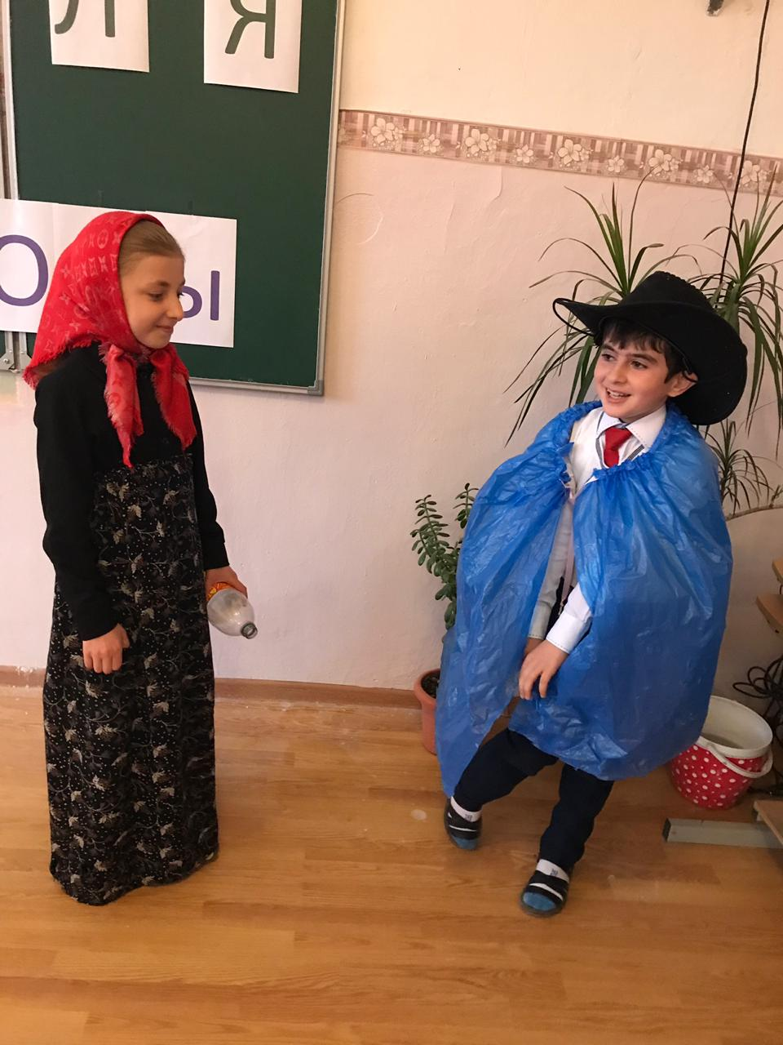

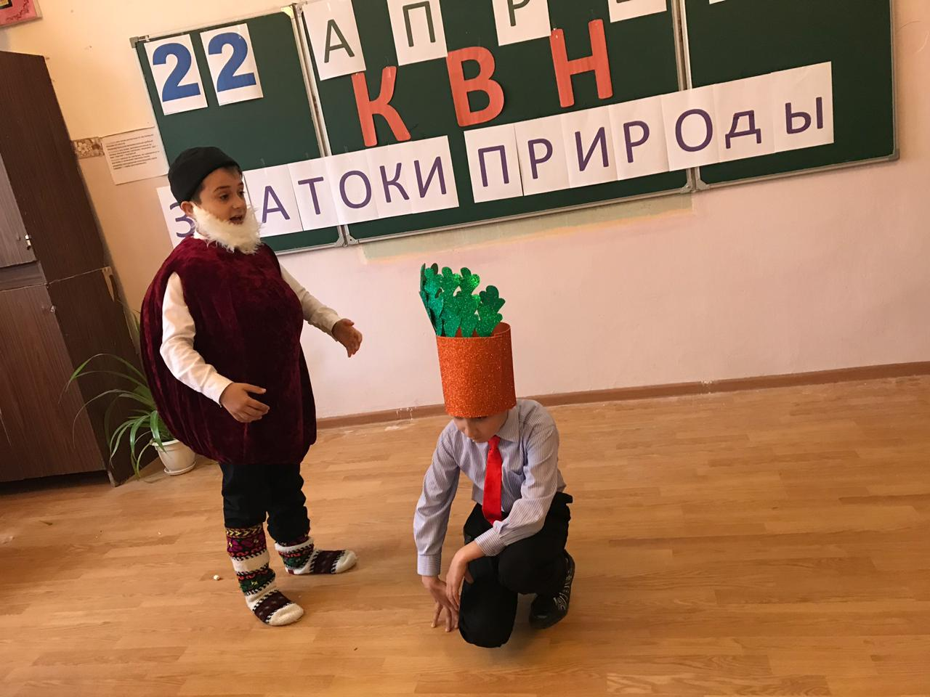

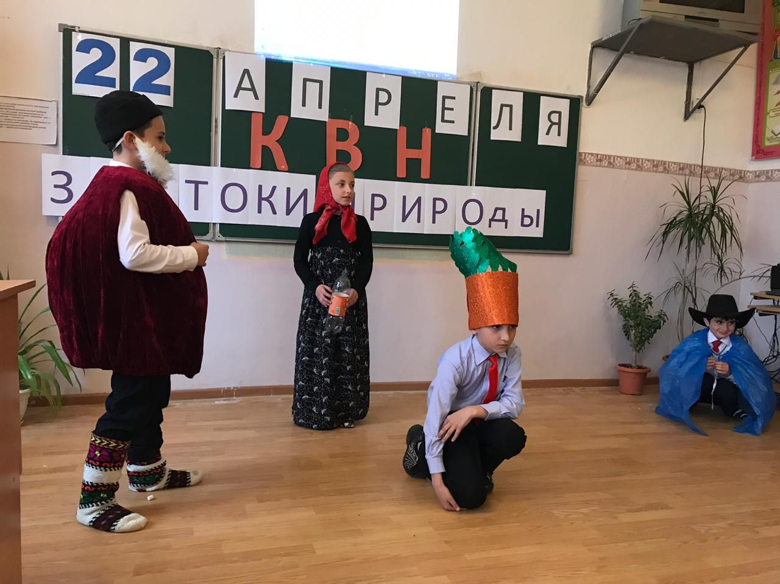

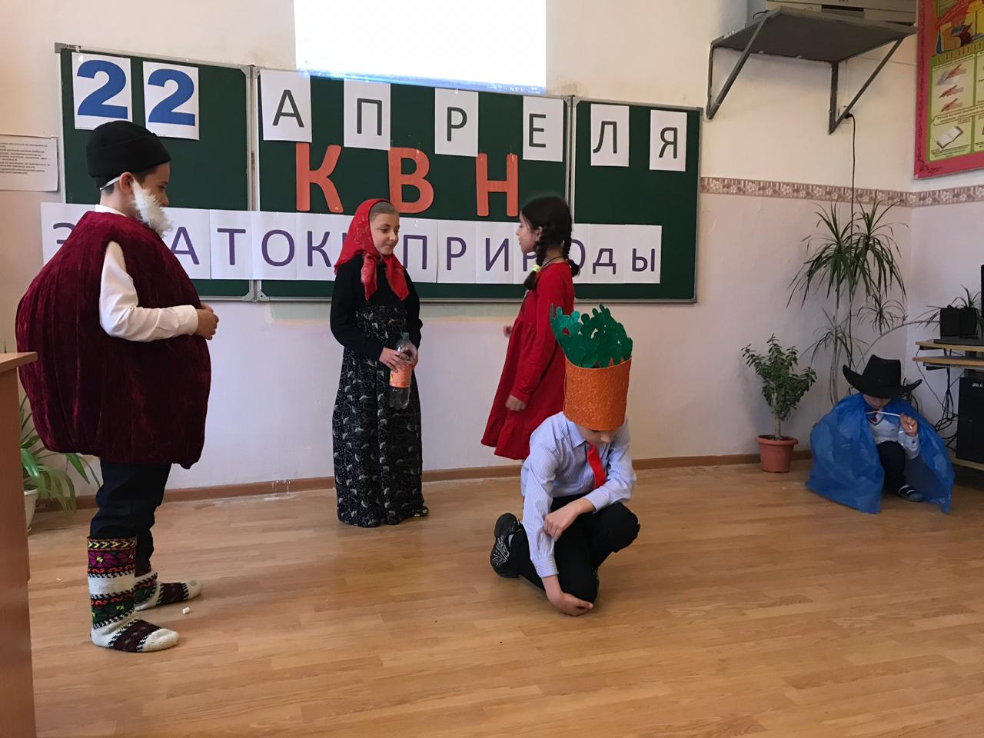

***Сказка «Репка»***

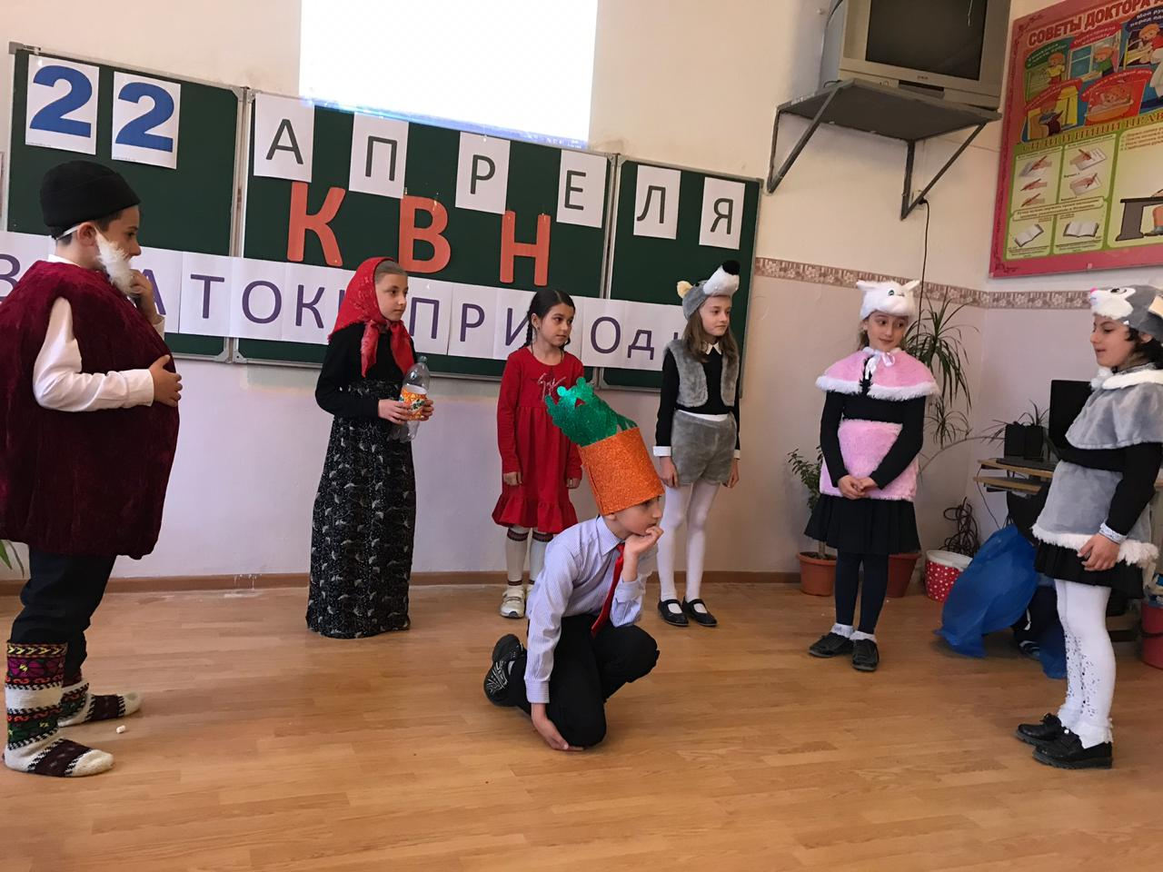

**Играют учащиеся 2 – х классов**

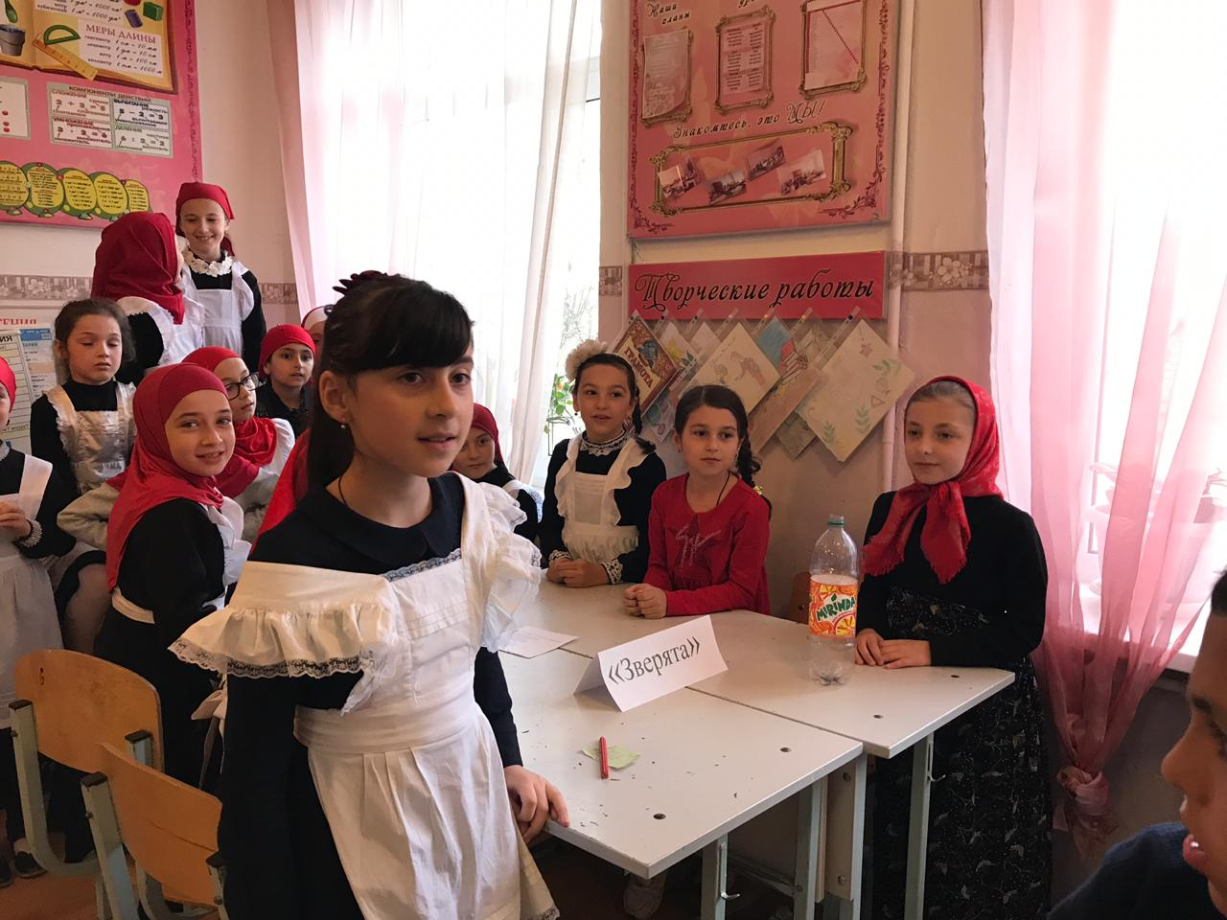

***«*Зверята отвечают на вопросы»**

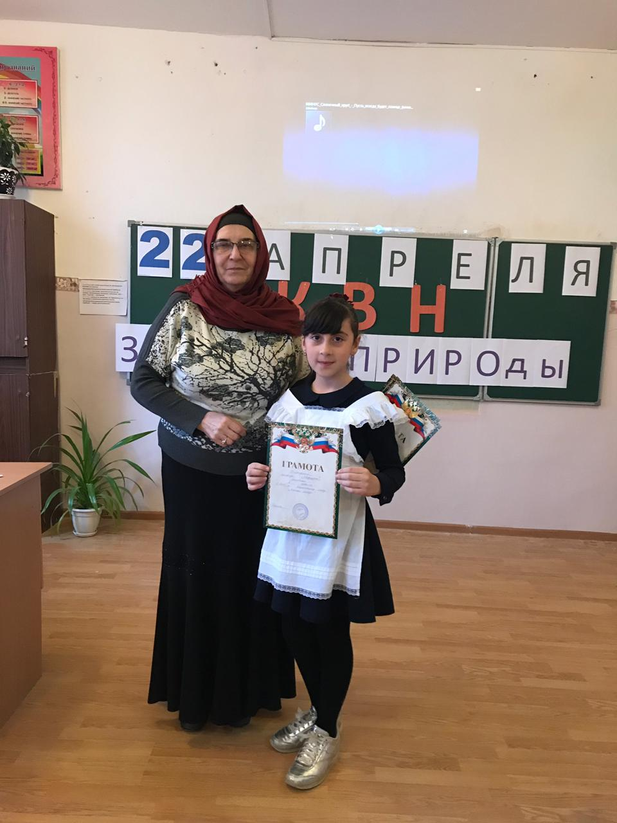

**Вручение грамот победителям**

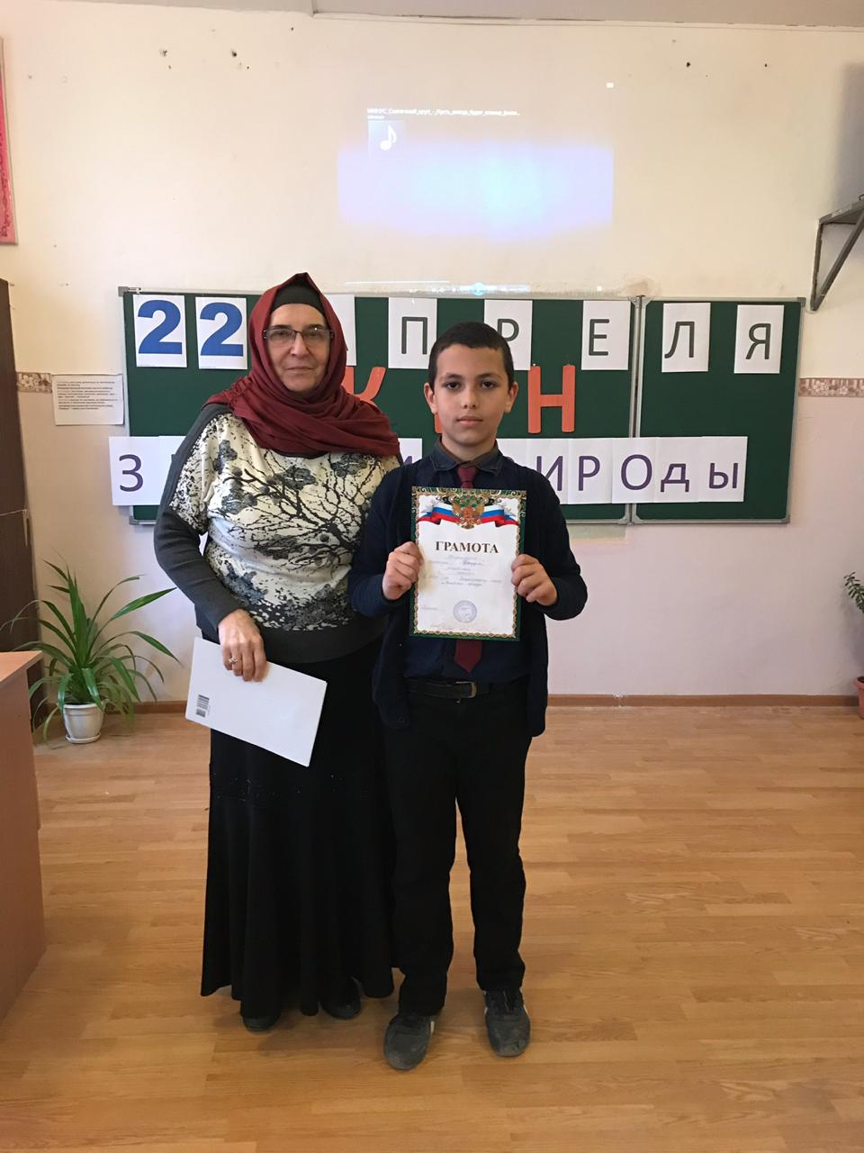

**Вручение грамот**

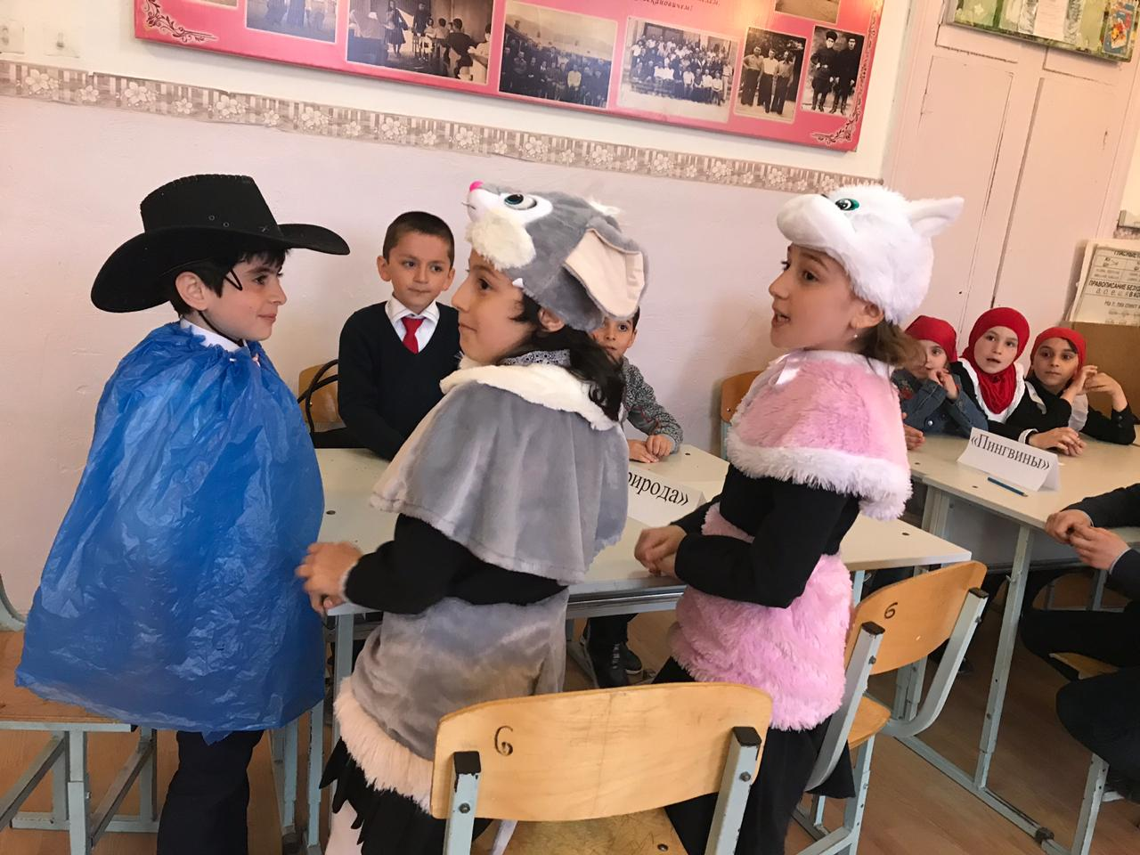

***о***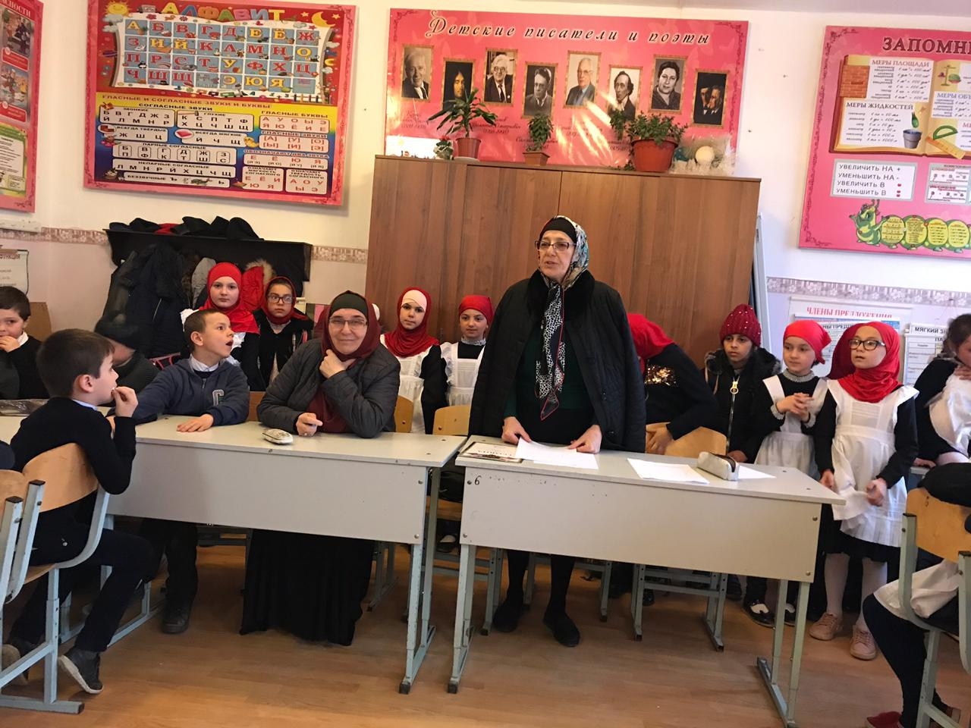

Подведение итогов конкурсной программы «Знатоки природы»:

«Радуга» набрала 19 баллов 1 место

«Зверята» набрали 12 баллов 2 место

«Пингвины» набрали 8 баллов 3 место

«Природа» набрала 9 балов место

ПОЗДРАВЛЯЕМ!!!